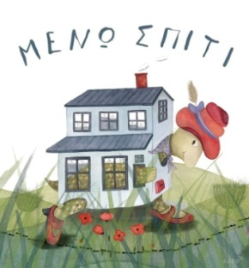
Πέμπτη 23 Απριλίου 2020

Αγαπημένοι μου μαθητές, μεγάλη γιορτή σήμερα! Χρόνια πολλά στον Γιώργο και τη Γεωργία.
Εργασία 1. Παίζω και θυμάμαι πρόσθεση και αφαίρεση ως το 10:

https://www.purposegames.com/game/tjHcv8S41w9
Εργασία 2. Παίζω και μαθαίνω:
Να αναγνωρίζω τους αριθμούς ως το 50
http://users.sch.gr/pkotsis/4/a-taxi/maths/games/arithmoi-0-50%20(CD)/html5.html
(Επιλέγω την αριθμογραμμή, τον Τζέικ)
Τα ζευγαράκια του 10
http://mikrapaidia.gr/ccs7/#%CE%B5%CF%80%CE%AF%CF%80%CE%B5%CE%B4%CE%BF-4

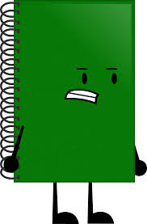
Εργασία 3. Γράφω στο τετράδιο:
Τους αριθμούς ως το 50 και τα ζευγαράκια του 10.
Στο Πράσινο Τετράδιο γράφω

Δεν ξεχνώ τη φωτογραφία!
Γενικές οδηγίες:
Οι εφαρμογές ανοίγουν πατώντας πάνω στις εικόνες με το ποντίκι ταυτόχρονα δεξί κλικ και ctrl ή αντιγράφω τον σύνδεσμο .Καλό είναι να δοκιμάσετε εσείς πρώτα και να εξηγήσετε στα παιδιά πως λειτουργούν. Αν για κάποιο λόγο δεν μπορείτε να μπείτε στην εφαρμογή κάνετε μόνο την Εργασία 3.
Καλή μας συνέχεια!
Αν έχω διάθεση και εκτυπωτή κάνω και την εργασία:
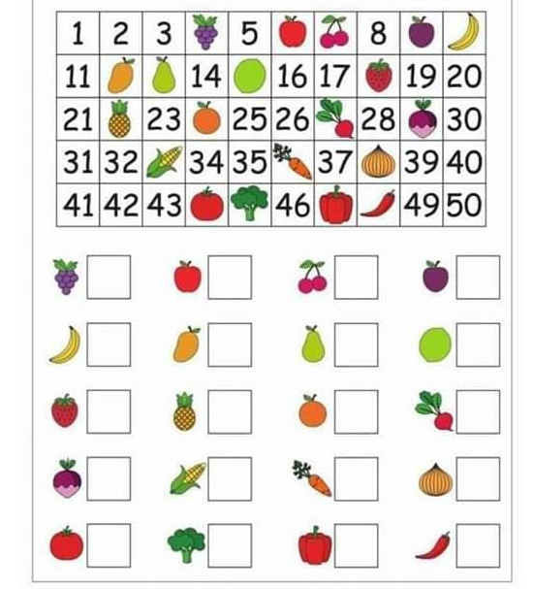

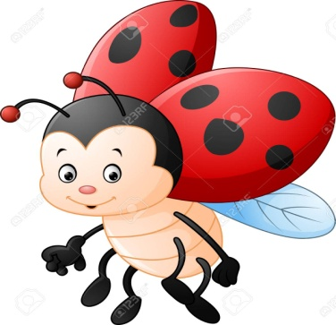
Βρίσκω τον αριθμό που κρύβεται πίσω από κάθε φρούτο ή λαχανικό και τον γράφω στο αντίστοιχο τετραγωνάκι.

